价格审批操作手册

一、登入系统
输入正确网址：http://192.168.0.245:8085/BPM/Home/Login.aspx
外网访问请使用：http://www.sdtgateway.com
在对话框中输入您的用户名（用户名是DIGITAL域的账号）,如SDT*****或DIGITAL/SDT*****,输入正确的密码，进入系统界面。
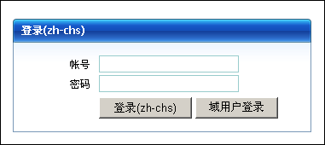
或点击域用户登录
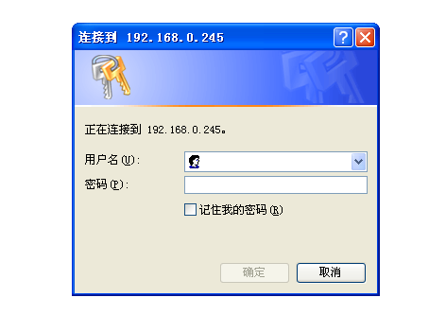
（图）两种登录界面
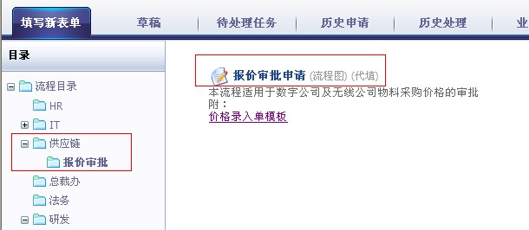
（图）首页
二、报价单填写及审批
发起人可以点击填写新表单---〉供应链---〉报价审批，进入下面的界面：
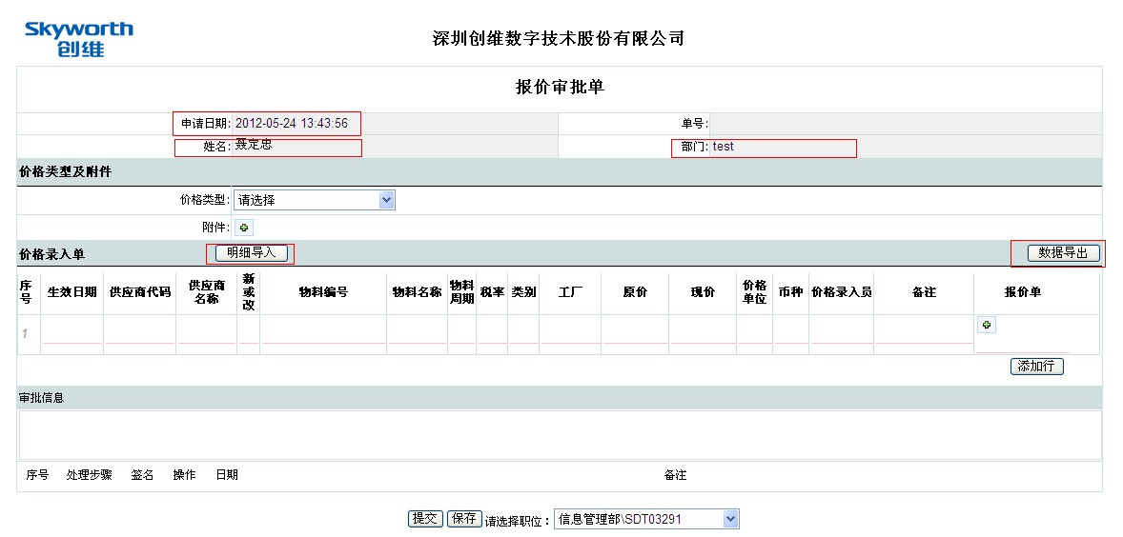

1. 本流程不能有代理人填写，只能有责任人填写；
2. 由于价格属比较敏感数据，现只有供应链管理部可提交该申请；
3. 责任人打开本申请后，系统会自动带出当前登录人姓名(也就是责任人)、部门及申请时间；
4. 选择价格类型(此项为必选)：
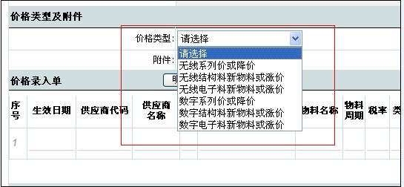

5. 根据选择的价格类型不同会走向不同流程，如下：
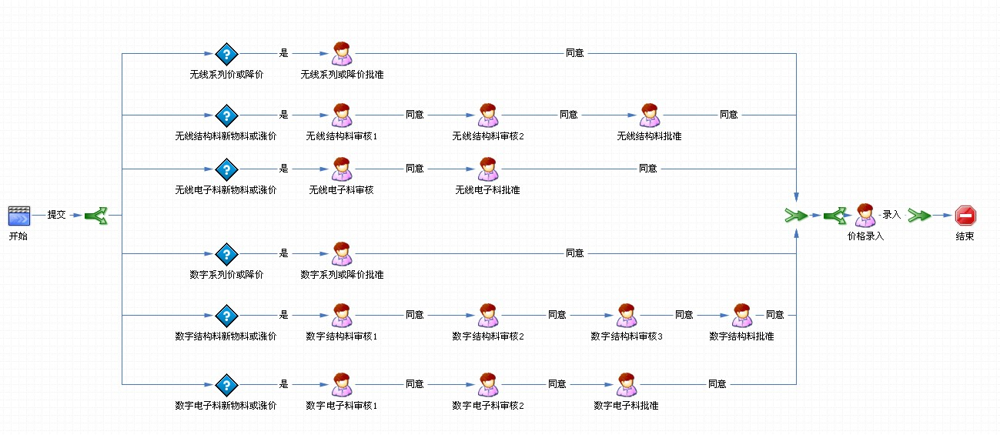
目前具体对应审批人员如下：

无线系列价或降价 采购商务→张强
无线结构料新物料或涨价 采购商务→易祖冲→张强→乔木
无线电子料新物料或涨价 采购商务→张强→乔木
数字系列价或降价 采购商务→张君强
数字结构料新物料或涨价 采购商务→易祖冲→张君强→张强—刘小榕
数字电子料新物料或涨价 采购商务→张君强→张强—刘小榕

5. 在价格录入时，尽量选择用Excel模板导入的方式进行，具体模板可以在流程说明附件中下载。如果数量少，也可以再表单中自行编辑。
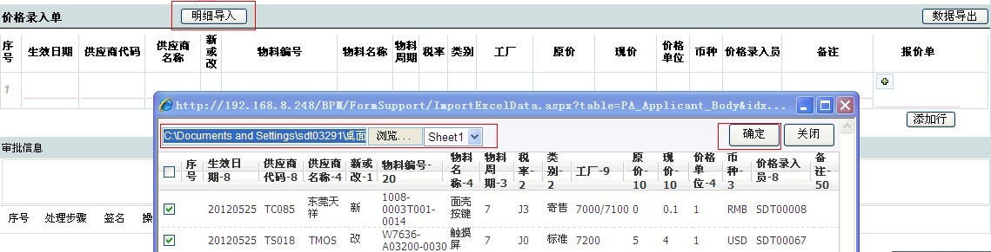

确定后，数据后展示在价格录入表中，如下

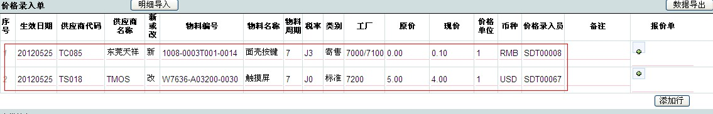

注意：流程模板中规定了各个栏位所书写的最大长度，系统也是根据此长度来存储数据，填写时，请注意栏位规则

6. 为方便价格录入员在SAP中做自己负责的价格录入工作，本系统提供了数据导出功能，在价格录入员这一步骤，每个价格录入员只能查看到自己所负责的价格录入单，导出数据也只导出自己所负责的价格数据

7. 根据用户需求，为方便用户处理完单据后还能导出价格数据单，现每个步骤节点及查询页面均能导出价格数据单

8. 在单据的审批过程中，如操作人退回或拒绝单据，都必须填写退回或拒绝理由，否则无处理退回和拒绝操作。

三、报表
根据用户需求，目前系统开发有两个报表，分别为“价格明细查询报表”和“报价审批单查询”。在权限方面，用户查询的基础资料为自己处理过的单据，并且该单据已批准。

- 价格明细查询报表
A.报表---〉供应链---〉价格审批
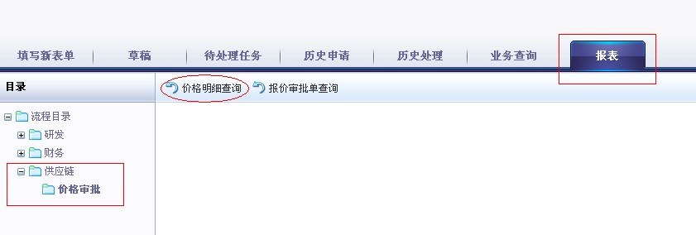

B.点击”价格明细查询”，可根据条件为供应商代码和物料编号查询。供应商代码和物料编号的查询都是模糊查询。如果不输入查询条件，查出来的单据为所有单据。
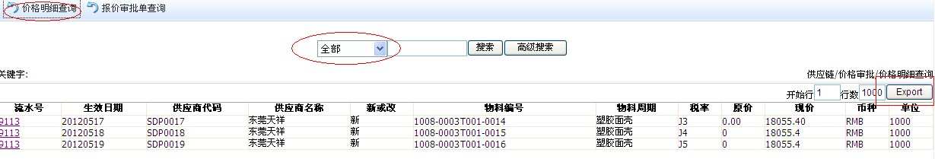
C.查询出来的数据可导出，如上图。
D.可以使用高级查询，把所有查询条件都展示出来
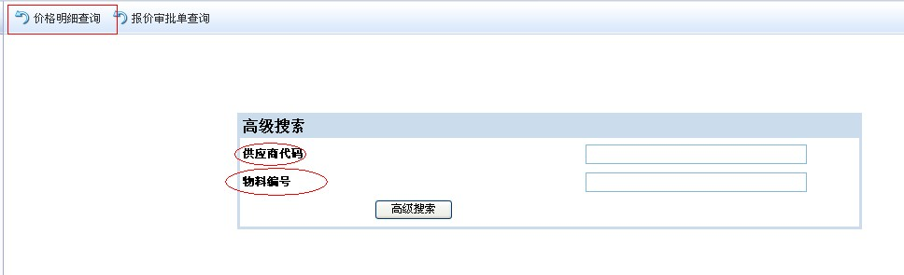

- 报价审批单查询
A.报表---〉供应链---〉报价审批单查询
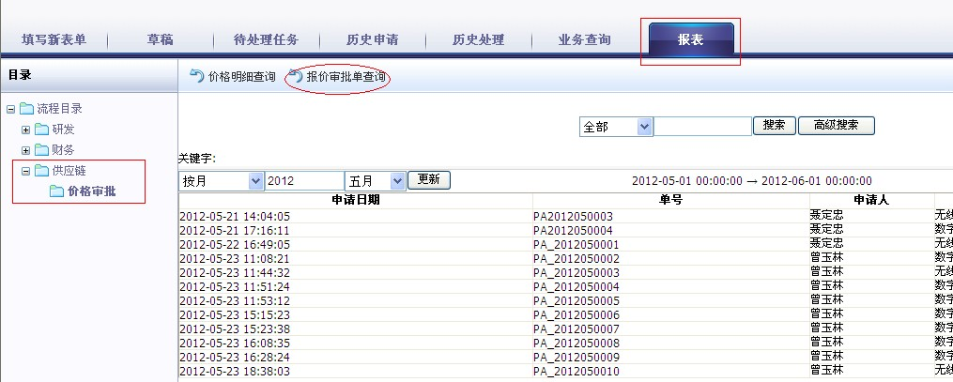

B. 点击“报价审批单查询“，可根据查询条件为价格类型来查询单据明细。在查询单据明细时，也可以根据提交日期来缩小查询范围，可按时间段，月，季度及年等查询。如果不输入查询条件，查询出来的数据默认为本月的单据明细数据
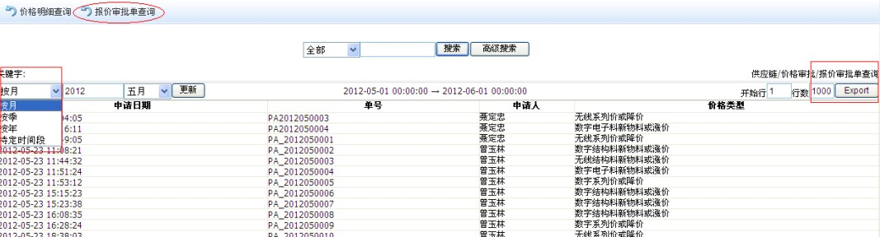

C.查询出来的数据可导出，如上图。

四、单据状态的监控。
我们可以在主页面当中的“业务查询”里随时监控与自己相关电子流的审批状态。
